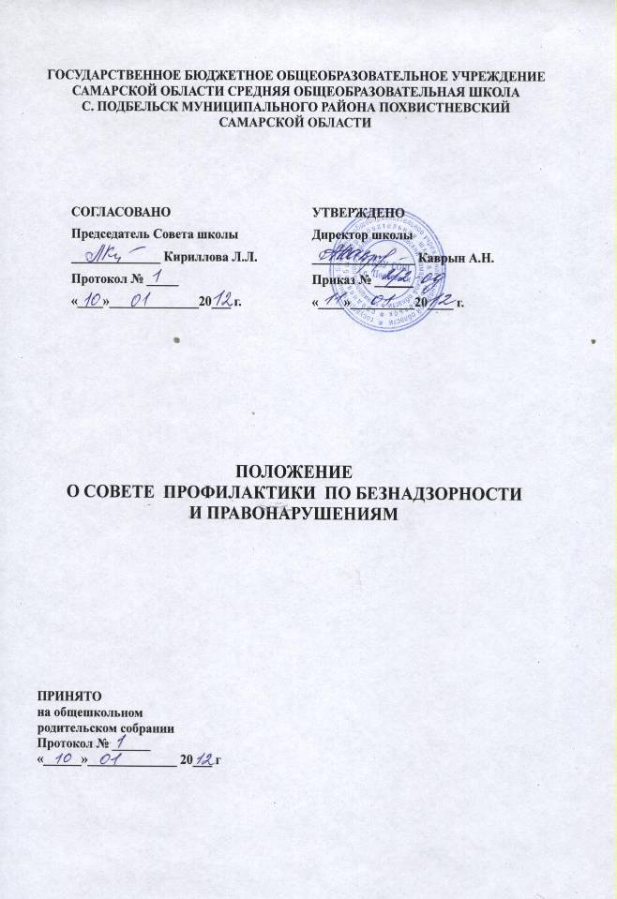
1. Общие положения.
1.1. Настоящее Положение создано на основе Конвенции ООН о правах ребенка, Конституции Российской Федерации, Законов Российской Федерации «Об основах системы профилактики безнадзорности и правонарушений несовершеннолетних», «Об основных гарантиях прав ребенка в Российской Федерации», Уставом школы, нормативной документации района и приказами директора школы.
1.2. Настоящее Положение является нормативно-правовой основой деятельности Совета профилактики по безнадзорности и правонарушениям несовершеннолетних (далее Совет профилактики) в ГБОУ СОШ.
1.3. Совет профилактики состоит из наиболее опытных педагогических работников школы. В его состав обязательно входит директор школы, председатель Совета школы, заместитель директора по учебно-воспитательной работе, заместитель директора по воспитательной работе, заместитель директора по ИКТ, педагог- психолог, председатель общешкольного родительского комитета (по согласованию). Также в его состав (по согласованию) могут входить представители других учреждений и ведомств: представители филиалов и структурных подразделений, местных органов исполнительной власти, отдела внутренних дел, женсовета поселения.
1.4. Состав Совета профилактики и его руководитель утверждается директором школы.

2. Принципы, цели и задачи деятельности Совета профилактики.
2.1. Деятельность Совета профилактики основывается на принципах:
- законности, демократизма и гуманного обращения с несовершеннолетними;
- индивидуального подхода к несовершеннолетним и их семьям;
- соблюдения конфиденциальности полученной информации;
- обеспечения ответственности должностных лиц и граждан за нарушение прав и законных интересов несовершеннолетних.
2.2. Совет профилактики - это коллегиальный орган, целью которого является планирование, организация и осуществление контроля за проведением первичной, вторичной профилактики социально опасных явлений (безнадзорности, правонарушений, антиобщественных действий) и социально опасных заболеваний среди учащихся.
2.3. Основными задачами деятельности Совета профилактики являются:
- мониторинг состояния проблем правонарушений и употребления психоактивных веществ несовершеннолетних учащихся;
- создание системы и организация работы по профилактике правонарушений;
- выявление и устранение причин и условий, способствующих безнадзорности несовершеннолетних, совершению ими преступлений, правонарушений, антиобщественных действий;
- обеспечение защиты прав и законных интересов несовершеннолетних;
- социально-педагогическая реабилитация несовершеннолетних, находящихся в социально опасном положении;
- выявление и пресечение случаев вовлечения несовершеннолетних в преступную или антиобщественную деятельность.

3. Категории лиц, в отношении которых проводится индивидуальная профилактическая работа.
3.1. Совет профилактики организует и проводит систему индивидуальных профилактических мероприятий в отношении следующих категорий несовершеннолетних:
- безнадзорные, беспризорные;
- склонные к бродяжничеству;
- употребляющие психоактивные вещества;
- состоящие на учете в органах внутренних дел, комиссии по делам несовершеннолетних и защите их прав при органе местного самоуправления за совершение антиобщественных действий, правонарушений, преступлений;
- состоящие на внешнем учете в органах внутренних дел, здравоохранения;
- нарушающие Устав ГБОУ СОШ.
3.2. Совет профилактики организует и проводит индивидуальную профилактическую работу в отношении родителей и лиц, их замещающих, если они не исполняют своих обязанностей по воспитанию, обучению или содержанию вышеназванных категорий несовершеннолетних. Подобная работа проводится и в случае их отрицательного влияния на поведение несовершеннолетних или жестокого с ними обращения.

4. Порядок деятельности Совета профилактики.
4.1. Совет профилактики рассматривает вопросы, отнесенные к его компетенции, на своих заседаниях, которые проходят не реже одного раза в месяц (за исключением экстренных случаев, либо сложившейся обстановки в школе).
4.2. При разборе персональных дел (утверждении программ (планов) индивидуальной профилактической работы, осуществлении промежуточного контроля за их реализацией, полным завершением данной работы, или ее продлением) приглашаются классные руководители, специалисты других учреждений и ведомств, родители, общественные воспитатели. В исключительных случаях родители, общественные воспитатели могут не приглашаться на данные заседания, но обязательно должны быть проинформированы о положении дел. Учащегося информируют о постановке на внутренний учет, о результатах проводимой работы, снятии с учета, при отрицательном результате - продлении индивидуальной профилактической работы, либо ходатайстве перед комиссией по делам несовершеннолетних и защите их прав, о принятии административных мер.
4.3. Деятельность Совета профилактики планируется на текущий учебный год. План работы обсуждается на заседании Совета профилактики и утверждается директором ГБОУ СОШ. В течение учебного года по мере необходимости в план вносятся коррективы.
4.4. Деятельность Совета профилактики строится во взаимодействии с комиссией по делам несовершеннолетних и защите их прав при органе местного самоуправления, заинтересованными ведомствами, учреждениями, общественными организациями, проводящими профилактическую воспитательную работу, а также с психологической службой школы, района и управления.
4.5. Деятельность Совета профилактики оформляется в следующих документах.
- Приказ о создании Совета профилактики.
- Положение о Совете профилактики.
- Протоколы заседаний Совета профилактики.
- Программы (планы) индивидуальной профилактической работы с учащимися, состоящими на внутришкольном и внутриклассном учете.
- Списки учащихся, семей состоящих на внутришкольном учете.
4.6. Совет профилактики подотчетен директору школы.
4.7. Деятельность Совета профилактики контролируется педагогическим советом и Советом школы.

5. Содержание деятельности Совета профилактики.
5.1. Совет профилактики осуществляет аналитическую деятельность:
- изучает уровень преступности и правонарушений среди учащихся школы;
- изучает состояние профилактической деятельности школы, эффективность проводимых мероприятий;
- выявляет детей с девиациями в поведении;
- определяет причины и мотивы антиобщественного поведения учащихся.
5.2. Совет профилактики осуществляет непосредственную деятельность по профилактике правонарушений и употребления психоактивных веществ учащихся:
- рассматривает персональные дела учащихся с антиобщественным поведением;
- определяет программу профилактической работы с учащимся и представляет ее на утверждение директору школы;
- направляет в случае необходимости учащегося или его родителей на консультации к специалистам (психологу, дефектологу, медицинскому, социальному работнику и т.п.);
- осуществляет постановку и снятие учащегося с внутришкольного учета;
- организует в особо сложных случаях индивидуальное шефство над учащимся;
- вовлекает учащихся, состоящих на внутришкольном учете в объединения дополнительного образования детей, проведение коллективных творческих дел, мероприятий, летнюю оздоровительную кампанию, трудовые объединения, действующие в школе;
- осуществляет профилактическую работу с неблагополучными семьями;
- заслушивает на своих заседаниях отчеты отдельных классных руководителей, педагогических работников, других специалистов, привлеченных к проведению индивидуальной профилактической работы, о состоянии данной работы;
- информирует директора школы о состоянии проводимой работы с учащимися, исполнительской дисциплины привлеченных работников школы;
5.3. Совет профилактики осуществляет организационную деятельность:
- ставит перед соответствующими организациями вопрос о привлечении родителей, не выполняющих свои обязанности по воспитанию детей, к установленной законодательством ответственности;
- при отсутствии положительных результатов в проводимой работе информирует об этом директора школы, инициирует принятие постановления комиссии по делам несовершеннолетних и защите их прав при органе местного самоуправления о проведение индивидуальной профилактической работы с привлечением специалистов других ведомств в соответствии со ст. 6 Закона Российской Федерации «Об основах системы профилактики безнадзорности и правонарушений несовершеннолетних»;
- ходатайствует перед комиссией по делам несовершеннолетних и защите их прав при органе местного самоуправления, органами внутренних дел о досрочном снятии с внешнего учета реабилитированных учащихся;
- выносит проблемные вопросы на обсуждение педагогического совета учреждения образования и для принятия решения руководством школы;
- оказывает помощь общественным воспитателям, закрепленным за учащимся, педагогам, работающим с данным учащимся (организует работу педагогического консилиума);
- оказывает помощь родителям или лицам, их заменяющих;

6. Права и обязанности Совета профилактики.
6.1. Совет профилактики обязан:
- разрабатывать и внедрять систему взаимодействия администрации и учителей школы с общественностью, призванной осуществлять профилактику правонарушений и употребления психоактивных веществ;
- способствовать повышению эффективности работы школы по профилактике правонарушений и употребления психоактивных веществ.
6.2 Совет профилактики имеет право:
- выносить на обсуждение, во время родительских собраний и собраний в классе информацию о состоянии проблемы правонарушений и употребления психоактивных веществ;
- ходатайствовать перед КДН о принятии мер общественного воздействия в установленном законом порядке в отношении учащихся и их родителей или лиц их заменяющих.
6.3. Совет профилактики несет ответственность за правильность оформления документов (протоколов заседаний, ходатайства, письма) и законность принимаемых решений.

